Họ và tên: Đỗ Quang Duy
Mã số sinh viên: 24520367
Lớp: IT007.Q13.1

HỆ ĐIỀU HÀNH
BÁO CÁO LAB 4

CHECKLIST
3.5. BÀI TẬP THỰC HÀNH
 | BT 1 | BT 2
Vẽ lưu đồ giải thuật
Chạy tay lưu đồ giải thuật
Hiện thực code
Chạy code và kiểm chứng

3.6. BÀI TẬP ÔN TẬP
BT 1
Vẽ lưu đồ giải thuật
Chạy tay lưu đồ giải thuật
Hiện thực code
Chạy code và kiểm chứng

Tự chấm điểm:

*Lưu ý: Xuất báo cáo theo định dạng PDF, đặt tên theo cú pháp:
<Tên nhóm>_LAB3.pdf
2.5. BÀI TẬP THỰC HÀNH

Giải thuật Shortest-Job-First
Trả lời...
- Lưu đồ giải thuật:
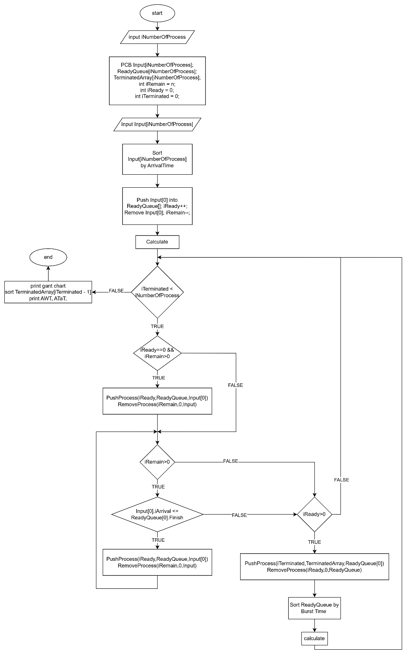
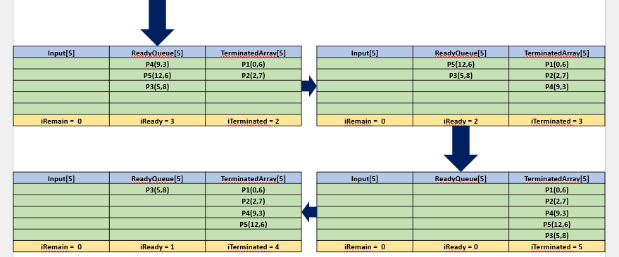
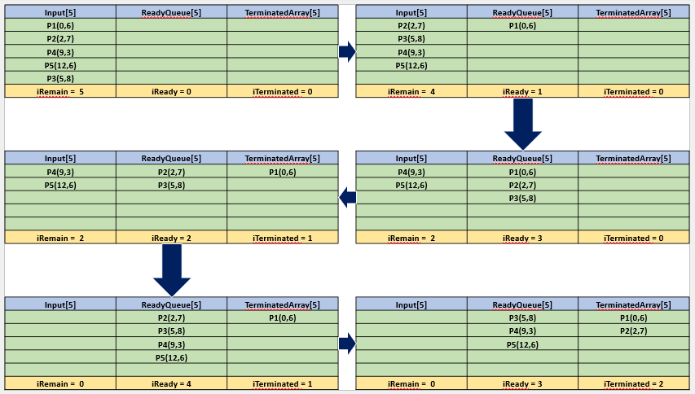
- Chạy tay lưu đồ giải thuật:
- Code:
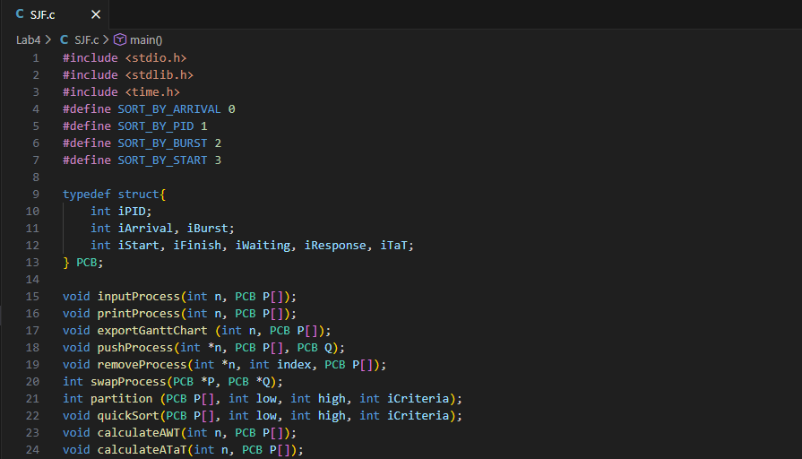
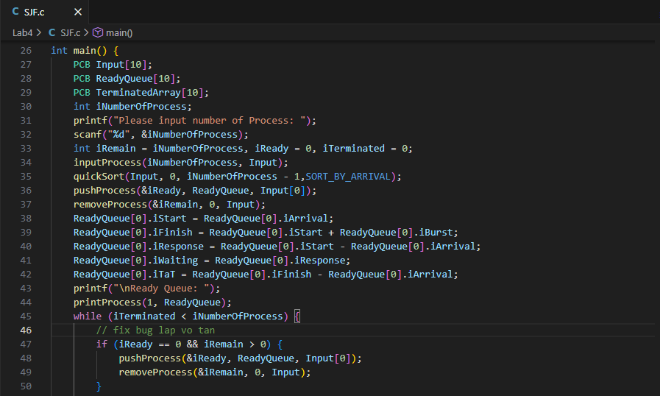
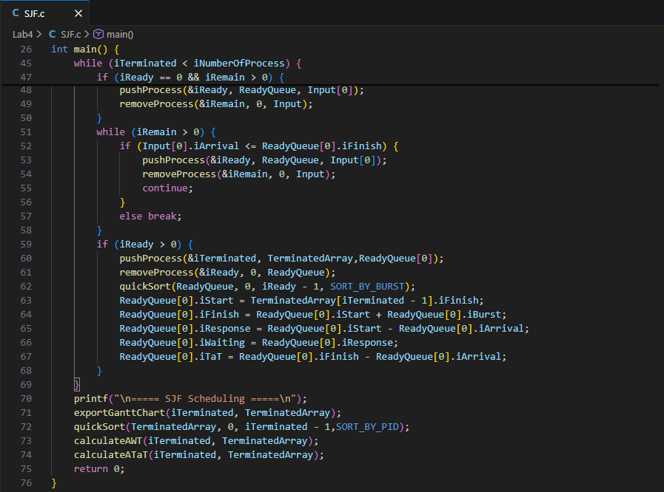
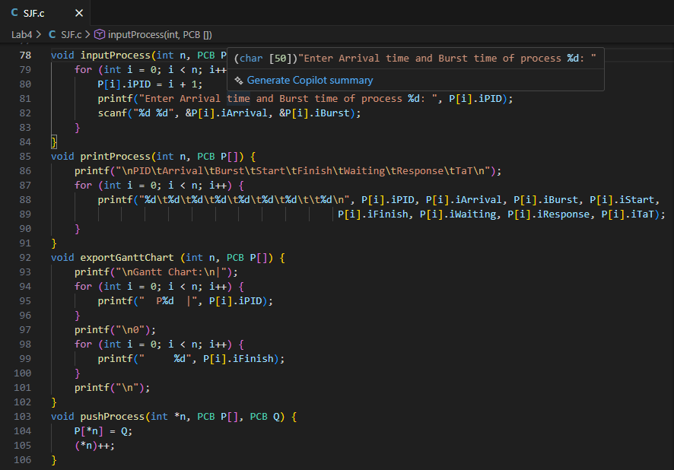
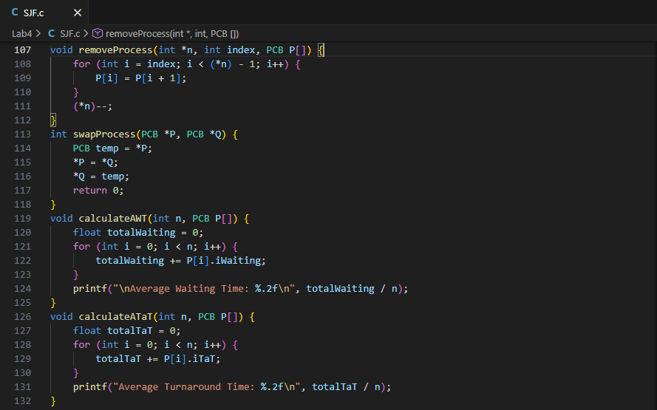
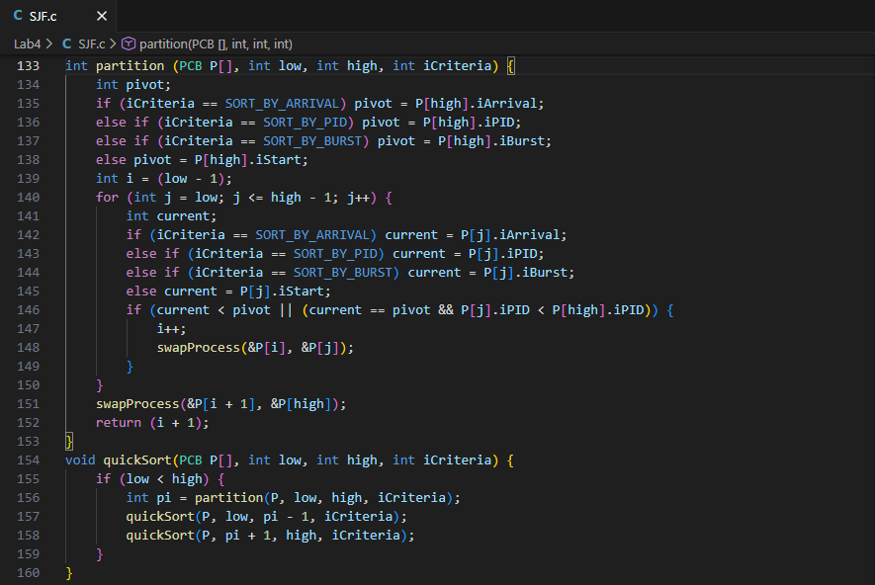
- Kết quả:
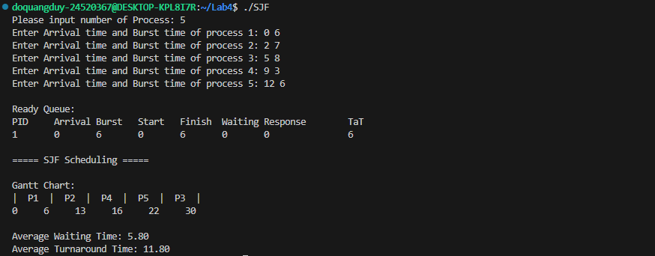

Giải thuật Shortest-Remaining-Time-First hoặc Round Robin
Trả lời...
- Giải thuật Round Robin
- Lưu đồ giải thuật:
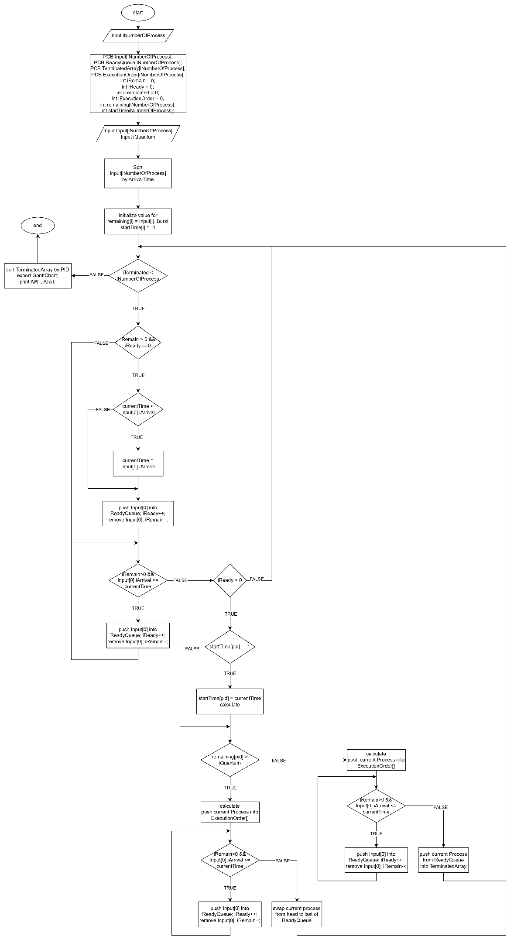
- Chạy tay lưu đồ giải thuật: với iQuantum = 6
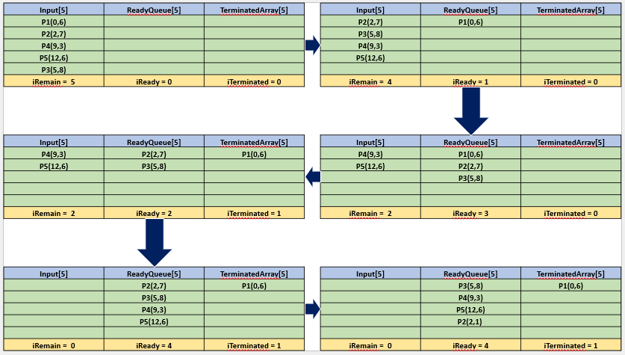
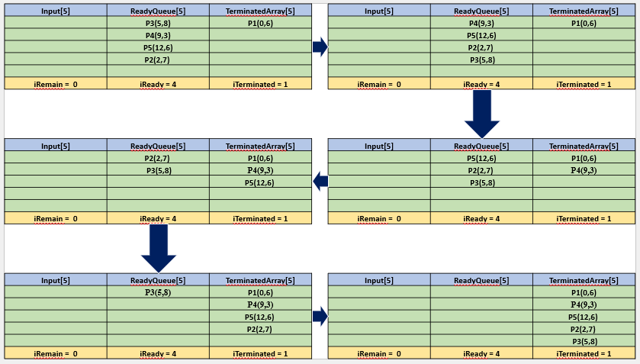
- Code:
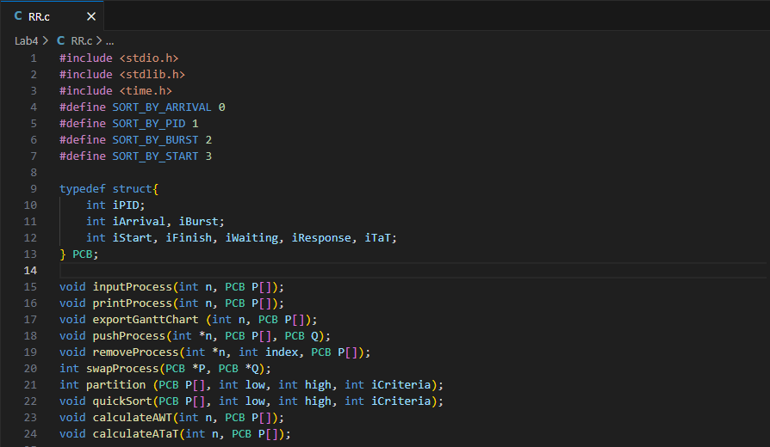
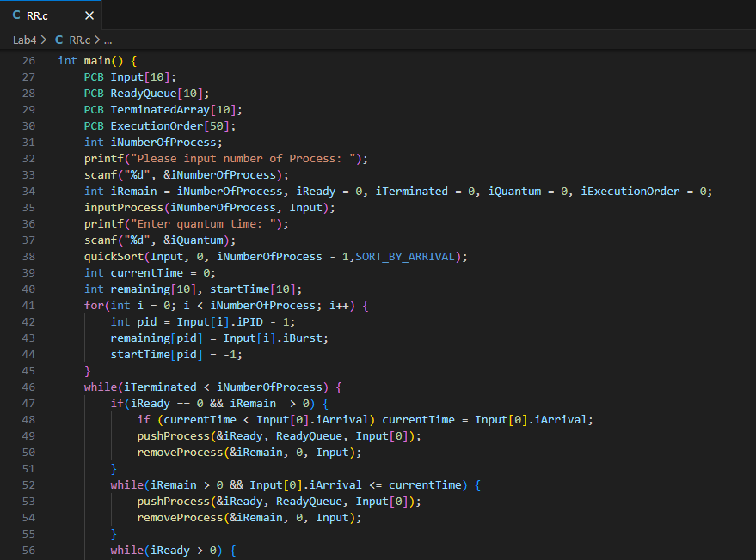
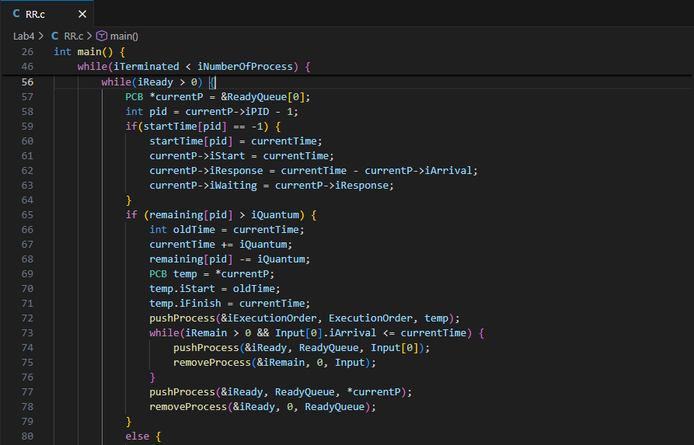
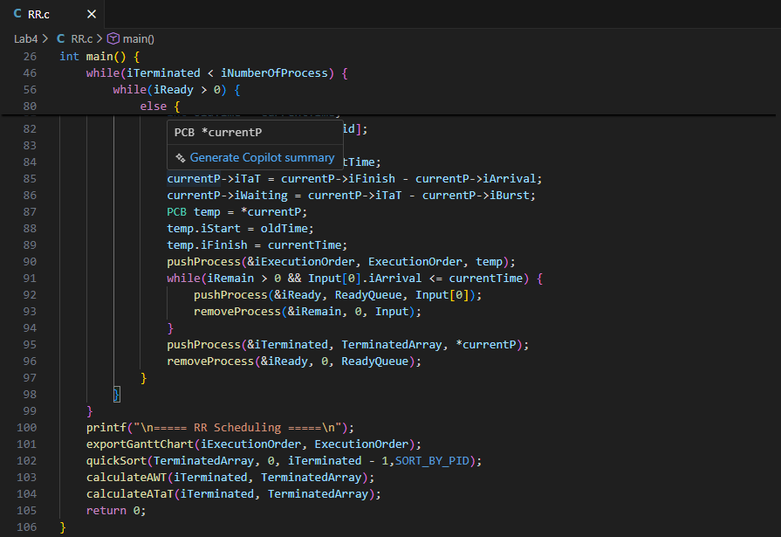
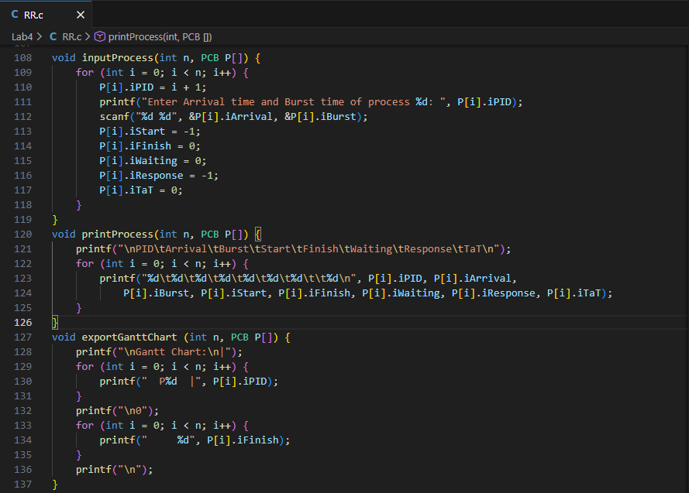
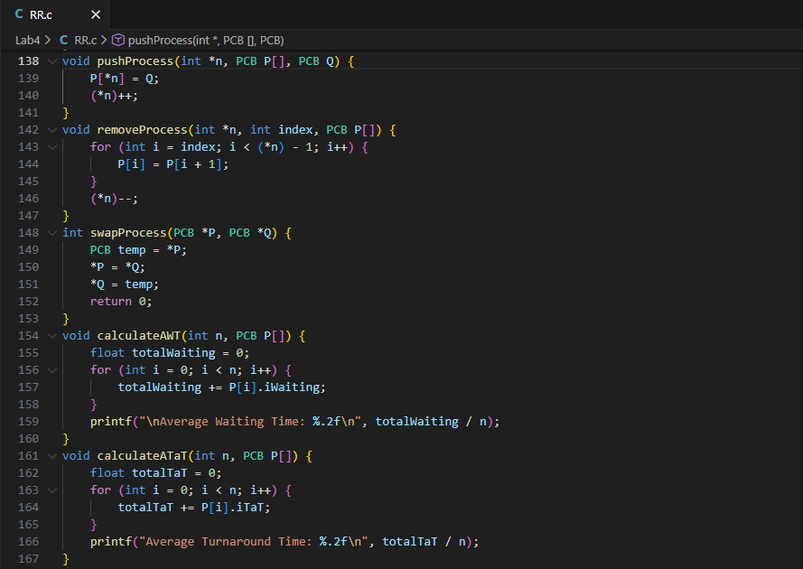
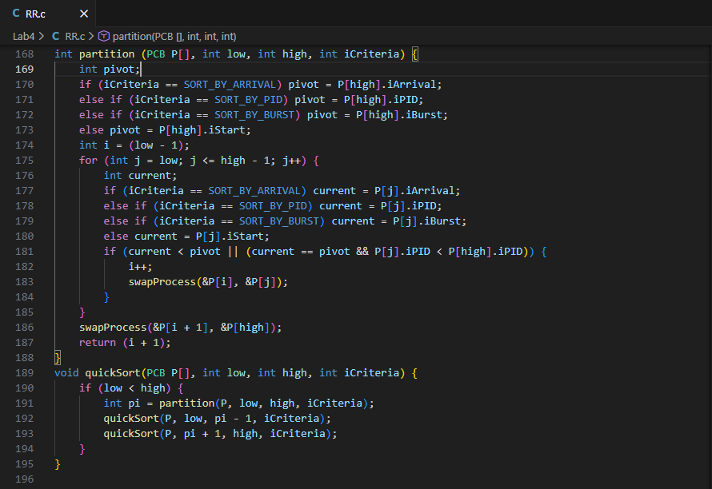

- Kết quả:
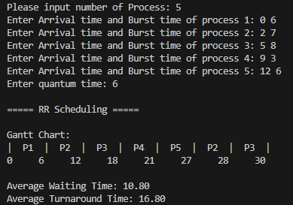
2.6. BÀI TẬP ÔN TẬP

Giải thuật Shortest-Remaining-Time-First hoặc Round Robin
Trả lời...

